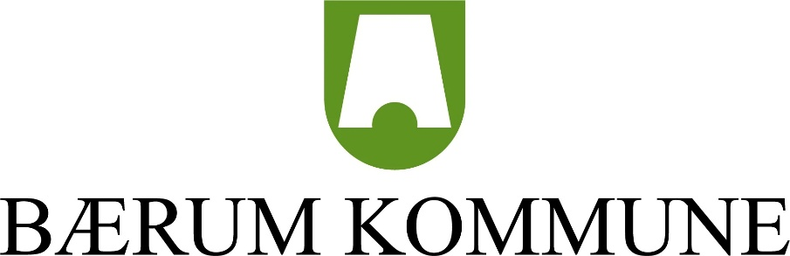

Ungdomsrådet
  - ÅRSMELDING FOR 2024

Innhold
Mandat for ungdomsrådets arbeid 3
Reglement for Bærum ungdomsråd 4
Rådets sammensetning 6
Rådets møter i 2024 6
Orienteringer 7
Budsjett og økonomiplan 2025–2028 7
Andre viktige saker og aktiviteter 8
Tartu 2024 8
Ungdomskonferansen 2024 9
Tanken som teller 9
Sandvika pride 2024 9
Civitan skolemiljøpris 9
Befaring 10
Regnskap 10

Mandat for ungdomsrådets arbeid
Forskrift om kommunale og fylkeskommunale råd for eldre, personer med funksjonsnedsettelse og ungdom (forskrift om medvirkningsordninger) med hjemmel i kommuneloven §5‐12, femte ledd.
2. Oppgaver
Eldrerådet, rådet for personer med funksjonsnedsettelse og ungdomsrådet eller et annet medvirkningsorgan for ungdom, er rådgivende organer for kommunen og fylkeskommunen.
Rådene har rett til å uttale seg i alle saker som gjelder henholdsvis eldre, personer med funksjonsnedsettelse og ungdom. Slike saker skal kommunestyret, fylkestinget eller andre folkevalgte organer forelegge for rådene.
Kommunestyret og fylkestinget skal etablere rutiner som sikrer at rådene mottar sakene på et så tidlig tidspunkt i saksbehandlingen, at uttalelsene fra rådene har mulighet til å påvirke utfallet av saken.
Rådene kan også ta opp saker på eget initiativ. Uttalelsene skal følge saksdokumentene til det kommunale eller fylkeskommunale organet som avgjør saken endelig.
Rådene skal ikke behandle saker som gjelder avgjørelser overfor enkeltpersoner. Kommunestyret og fylkestinget kan gi rådene myndighet til å fordele bevilgninger.
Rådene skal hvert år utarbeide hver sin årsmelding som skal legges frem for kommunestyret eller fylkestinget.
Kommunestyret og fylkestinget kan gi medlemmer av rådene møte‐ og talerett i folkevalgte organer.

Reglement for Bærum ungdomsråd
Reglement for Ungdomsrådet
§ 1 Valg og sammensetning
Ungdomsrådet er opprettet med hjemmel i kommuneloven § 5-2 (2) jf. § 5-12 som rådgivende organ for kommunen i saker som gjelder ungdom. Ungdomsrådet i Bærum kommune skal være et organ for og med ungdom. Rådet skal være et bindeledd mellom ungdommen, politikerne og kommuneadministrasjonen.
Ungdomsrådet skal ha 11 medlemmer med numeriske varamedlemmer. Kommunestyret velger selv medlemmer og varamedlemmer til rådet. Rådets funksjonstid er to kalenderår fra og med 1. januar året etter at kommunestyret ble konstituert. Deretter velges nytt råd for kommende to kalenderår, dvs. med funksjonstid ut 31. desember i året nytt kommunestyre skal konstitueres.
Ungdomsrådet skal sammensettes bredt og mangfoldig. Ungdomsrådet skal være et partipolitisk nøytralt organ.
Medlemmene i ungdomsrådet skal på valgtidspunktet ikke ha fylt 19 år. Som hovedregel bør personer ikke velges som medlem av rådet før det året de fyller 15 år. For personer under 15 år skal det innhentes skriftlig tillatelse fra en foresatt som bekrefter at de kan stille som kandidat.
Gruppelederne for de fem største partiene i kommunestyret utgjør valgkomité og fremmer innstilling til kommunestyret. Kommunedirektøren og politisk sekretariat sørger for at det i forkant gjennomføres en bred prosess for rekruttering av kandidater til rådet.
Rådet velger selv sin leder og nestleder.
§ 2 Myndighet og ansvarsområde
Ungdomsrådet skal ha til behandling saker som gjelder ungdom eller som for øvrig er særlig viktig for ungdom.
Ungdomsrådet skal være et rådgivende organ og uttaler seg i saker som blir forelagt til uttalelse av kommunale organer og den kommunale organisasjon og ellers i de saker som følger av lov. Rådet kan også etter eget initiativ ta opp saker innen sitt virkeområde. Rådets funksjon er å gi råd innad i kommunen.
Saker skal fremlegges for rådet i god tid før behandlingen i politiske organer. Det vil i tillegg være hensiktsmessig at kommunedirektøren orienterer rådet om større, viktige og/eller prinsipielle saker som er under arbeid.
For saksbehandlingen i ungdomsrådet gjelder bestemmelsene i kapittel 11 i kommuneloven. Dette reglementets del 1 (Felles saksbehandlingsregler for folkevalgte organer) gjelder for rådets virksomhet så langt det passer.
Rådet kan ikke pålegge kommunedirektøren særskilte utredningsoppdrag.
Kommunedirektøren stiller med en/flere representanter i rådsmøtene som kan gi medlemmene nødvendig faglig veiledning og svare på eventuelle spørsmål disse måtte ha til sakene som skal behandles.
§ 3 Sekretariat og årsmelding
Politisk sekretariat sørger for sekretærbistand til rådet.
Rådet skal utarbeide årsmelding vedrørende sin virksomhet som legges frem for kommunestyret.

Rådets sammensetning
Sammensetning av ungdomsrådet for perioden 29.11.2023 – 31.12.2025
Medlemmer: | Varamedlemmer:
Karianne Kirksæther, leder | Magnus Himle-Hopland
Hulda Sævareid, nestleder | Iva Trbos
William Olai Roll | Stephanie Pignatel
Sibele Tavaras | Gabriel Grønlund Åkre
Kristian Lien | Smilla Helene Sevendal Veberg
Anastasia Minakova | Lasse Skjærsveen
Jakob Apeland
Magnus Ketilsson Dobbe
Andrea Lone Olsen
Elena Denic

Sekretærbistand fra Politisk sekretariat ble ytt av Stig Olai Kapskarmo og Elise Marie McCourt frem til juni 2024. Eskil Borge Saksvik overtok som rådets sekretær fra august 2024.
Kommunedirektørens representant i ungdomsrådet var kultursjef Berit Inger Øen.
I tillegg bistår spesialrådgiver Thomas Titlestad Soløst, fra Ungdom og fritid, ungdomsrådet i dets arbeid.

Rådets møter i 2024
Møter:
Ungdomsrådet avholdt 12 møter i løpet av 2024.
Saker:
Ungdomsrådet behandlet til sammen 90 saker i 2024.

Orienteringer
Ungdomsrådet mottok mer enn 35 orienteringer under møtene sine i 2024. Noen utvalgte orienteringer er:
- Prosjektkoordinator for Trygg by, Kimberley Pallenschat, og rådets medlem Kristian Lien orienterte om workshop, opplæring og etablering av ekspertgruppe for Stopp hatprat; 04.12.24.
- Skoleadministrasjonen ved tjenesteleder Øyvor Aase Skofteland og spesialrådgiver Erik Westrum orienterte og besvarte spørsmål om utredningen av digital enhet for elever på ungdomstrinnet (078/24); 06.11.24.
- Konstituert kommunalsjef for økonomi og styring Christian Vegard Dahl la frem og orienterte ungdomsrådet om kommunedirektørens forslag til budsjett og økonomiplan 2025–2028; 09.10.24.
- Avdelingsleder Peder Østberg orienterte om NAVs ungdomsgaranti og -tilbud, og veiledning innen relevante yrker og utdanning; 04.03.24.
- Pårørendekoordinator Camilla Jørgensen Tho i Bærum kommune la frem og besvarte spørsmål om kommunens pårørendestrategi, tiltak for 2024 og pårørendearbeidet.

Budsjett og økonomiplan 2025–2028
Rådet behandlet kommunedirektørens forslag til budsjett og økonomiplan for planperioden 2025–2028 over to møter, i rådets møter i oktober og november. Sakene 065/24 og 075/24 kommuneplanens handlingsdel, budsjett og økonomiplan 2025‐2028 under møtene 09.10.24 og 06.11.24 og vedtok følgende anbefaling:
Ungdomsrådets anbefaling:
Kommunedirektørens forslag til kommuneplanens handlingsdel, budsjett og økonomiplan 2025-2028 tas til orientering, med følgende merknad:
- Ungdomsrådet er kritiske til kuttforslagene som rammer barn og unge i kommunen.

Andre viktige saker og aktiviteter

Tartu 2024
Tartu-opplegget. Bærum kommune er en del av Twin Cities – et nettverk med fem andre kommuner: Fredriksberg (Danmark), Hafnarfjörður (Island), Hämeenlinna (Finland), Uppsala (Sverige) og Tartu (Estland)
Annet hvert år arrangeres en konferanse i en av byene, og 20.–25. mai 2024 var det Tartu i Estland som var vertskap. Konferansen hadde et ungdomsprogram og et hovedprogram, og tema var «Raise awareness about growing food among all age groups.»
Ungdomsrådet var representert med syv deltakere, som gjennom uken fikk være med på ulike faglige og sosiale aktiviteter sammen med ungdomsdelegasjoner fra de andre landene. Noen av høydepunktene var arbeidsverksted og besøk på Tartu Nature House, utflukt til Tartu Vocational College og å være med på å plante vekster i en av byparkene i Tartu – som en del av at Tartu i 2024 var Europeisk kulturhovedstad.
Uken ble avsluttet med et «Kulturkompass»-arrangement og en felles middag, der ungdommene, folkevalgte og representanter fra administrasjonen i de ulike kommunene var samlet for å dele erfaringer og lære av hverandre.
Ungdomsrådet satte stor pris på å få treffe tilsvarende råd i de andre kommunene som deltar i samarbeidet. Dette ga spennende erfaringer og innsikt i de andre rådenes arbeid, og også inspirasjon til Bærum ungdomsråd. I tillegg var det fint å treffe likesinnede og skaffe kontakter på tvers av lande- og kommunegrenser.

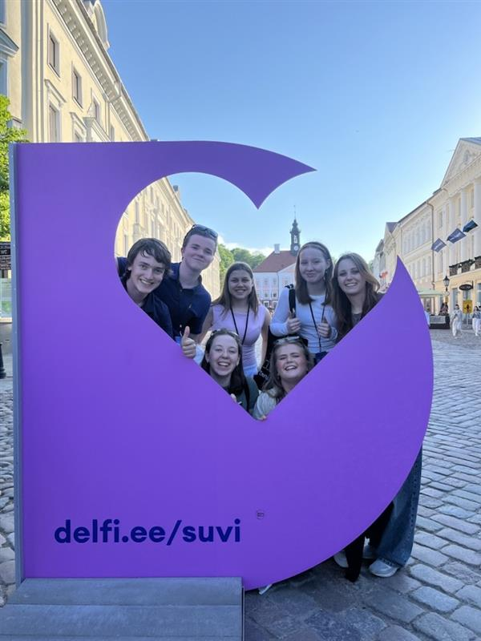 | 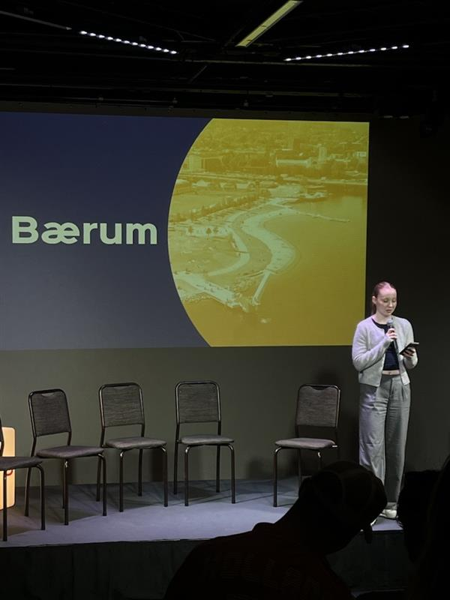

Ungdomskonferansen 2024
Ungdomskonferansen ble arrangert over to dager av ungdomsrådet, i begynnelsen av november. Hensikten var å samle unge fra alle videregående og ungdomsskoler i Bærum, for å få bredere representasjon av rådets samfunnsgruppe og å få innspill om forskjellige politiske temaer og saker. Hovedtemaene under konferansen var rus og kriminalitet, transport, miljø og byutvikling, skole og fritid, og helse, russetid og trivsel. Konferansen førte til et program med punkter som ungdomsrådet skal arbeide med i 2025.

Tanken som teller
Ungdomsrådet arrangerte i samarbeid med «God jul, lille venn» prosjektet Tanken som teller. Innsamlingen varte i to uker og det ble samlet inn mer enn 50 gaver til barn og unge i lavinntektsfamilier. Tanken som teller er en årlig førjulsinnsamling som ungdomsrådet står bak.

Sandvika pride 2024
Under Sandvika pride 2024 arrangerte ungdomsrådet en ungdomspolitikerdebatt som del av programmet og underholdningen i Bakgården etter paraden. I tillegg stilte ungdomsrådet opp under egen parole i pride-toget, og deltok i planleggingsarbeidet i forkant av arrangementet.

Civitan skolemiljøpris
Samarbeid med Civitan Bærum og prosjektet «Skolemiljøprisen», der ungdomsrådet oppnevnte to rådsmedlemmer til å sitte i juryen sammen med representanter for Civitan Bærum. Juryen kåret Hundsund ungdomsskole til vinneren av skolemiljøprisen med det beste skolemiljøprosjektet.

Befaring
Ungdomsrådet var på befaring til Løkketangen i Sandvika og Helset ved Bærums Verk. Her fikk rådsmedlemmene lære mer om følgende punkter:
- Planleggingen av nytt ungdomshus på Løkketangen,
- Den økonomiske situasjonen til fritidsklubbene,
- Fritidsklubbordningen, herunder ansatte og rammer,
- Deltaking i og utarbeidingen av aktiviteter i nye Løkketangen,
- Omvisning i lokalene, og
- Forventinger og ønsker til ungdomsklubbene.

Regnskap
Medlemmene i rådet får møte‐ og reisegodtgjørelse på lik linje med andre folkevalgte i Bærum kommune. Godtgjøringene dekkes over budsjettet til politisk virksomhet. Kostander ved deltakelse på relevante kurs/seminarer blir også dekket over budsjett for poliske utvalg. Lønnsutgiftene til sekretariatet belastes politisk sekretariat.

Ungdomsrådet vil fra og med neste periode ha elleve medlemmer, ut 2025 består rådet av ti faste medlemmer, jf. reglementet slik det lød ved oppnevningen av rådet i 2023.

